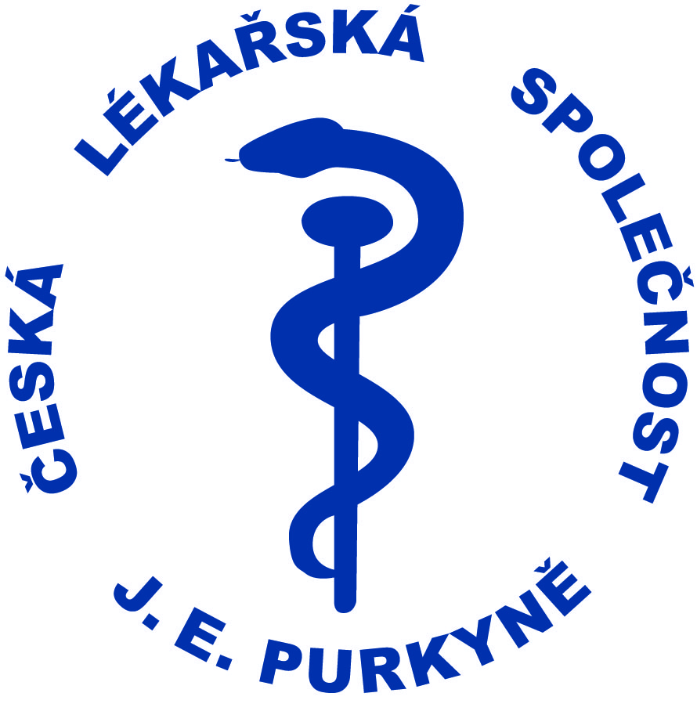

“Obezitou to začíná a komplikacemi obezity končí aneb situace v době covidové a po covidové”

Štěpán Svačina, Vladimír Tuka, Petra Šrámková

Tisková zpráva 21. 10. 2021, Lékařský dům

Obezita je závažné onemocnění, které bývá podceňováno jak pacienty, tak lékaři a zdravotnickými pracovníky. Vzestup výskytu obezity a nadváhy se do roku 2013 zastavil (obr. 1); v poslední době pravděpodobně díky dalším omezením pohybu a vyšším příjmem kalorií v době proticovidových opatření došlo k výraznému nárůstu počtu osob s nadváhou a obezitou (obr. 2). Obezita přináší řadu komplikací, zejména zvyšuje výskyt diabetu 2. typu, nádorových a kardiovaskulárních onemocnění. Zkracuje život pacientů. Obézní mají těžší průběh onemocnění Covid-19 a větší mortalitu. Narůstá i počet obézních dětí. Pandemie Covid-19 zvýšila výskyt řady onemocnění – zanedbáním prevence a odkládáním péče. Vývoj komplikací obezity trvá více let, ale dopady na výskyt řady onemocnění mohou být v horizontu např. 10 až 20 let extrémní a stejně tak i nároky na zdravotní pojištění.

Obezita výrazně zvyšuje riziko kardiovaskulárních onemocnění- infarktu, mozkových příhod, arytmií i srdečního selhání. Vede k omezení pohybu, který je důležitou prevencí onemocnění srdce. Extrémně obézní jsou hůře transportovatelní ke katetrizací i kardiovaskulárním operacím. Je třeba nákladnější vybavení operačních sálů. Dnes dochází k většímu výskytu kardiovaskulárních onemocnění tím, že v době pandemie pacienti nechodili k lékaři a zanedbávali příznaky onemocnění.

Obezita jako závažné celoživotní onemocnění vyžaduje aktivní přístup k léčbě. Léčbou se rozumí nutná úprava životního stylu s vhodnou pravidelnou fyzickou aktivitou včetně farmakologické či bariatrické podpory. Nynější farmakologická léčba nabízí dva nové léky, a tablety a injekce. Obě možnosti umožňují dlouhodobou léčbu s dobrým poklesem původní hmotnosti okolo 10 %, bez zásadních nežádoucích účinků, s pozitivním efektem na složky metabolického syndromu. Antiobezitika, a zvláště pak bariatrická chirurgie, vedou k dlouhodobému váhovému úbytku změnou signálů jdoucí do hypothalamu (řídícího centra kontroly příjmu potravy) zejména navozením fyziologického pocitu sytosti. Pouhá změna životního stylu pomocí redukční diety a fyzické aktivity u vyšších stupňů obezity není účinná.Stejně jako nyní přistupujeme k léčbě hypertenze či hyperlipoproteinémie, vhodnou farmakologickou léčbu by obézní měli užívat prakticky celoživotně. S vědomím ceny léků, která není jistě nezanedbatelná /zdravotní pojišťovny léčbu zatím nehradí/ je vhodná i léčba intermitentní. Pomocí farmakoterapie očekáváme redukci v průměru 10% původní hmotnosti a její udržení po dobu užívání léků. Tato redukce váhy nám zaručí zlepšení komorbidit. Indikací farmakoterapie je selhání nefarmakologické léčby vedené po dobu 3 měsíců u pacientů s BMI≥30, nebo u pacientů s BMI≥27 jsou-li přítomna kardiovaskulární a metabolická rizika související s obezitou. U pacienta s obezitou 2. a 3. stupně je třeba vždy zvážit možnost chirurgické léčby obezity, jako prakticky jediné účinné dlouhodobé terapii. Bariatrické operace dělíme na operace s převážně restriktivním účinkem / omezující kapacitu žaludku /- bandáž žaludku, plikace žaludku, gastrický sleeve, a na operace převážně malabsorpční /omezující vstřebávání živin/ - gastrický bypass, biliopankreatická diverze, duodenální switch a další výkony na tenkém střevě.
Podstatným důvodem proč léčit obezitu je, krom zlepšení zdraví jedince a prodloužení jeho života též snížit náklady společnosti na pracovní neschopnost a léčbu přidružených onemocnění.

Systém péče o obézní pacienty v ČR: (=lékaři mimo invazivní péči nemají hrazené výkony; nutriční péče mimo nemocniční hradí pacient sám). Základem je péče praktických lékařů - mají opakovaně inovovaný doporučený postup Obezita. Specializovaná péče v obezitologických a bariatrických centrech má kapacitu jen na omezený počet pacientů. Antiobezitika nejsou nijak omezena na specializaci lékaře a předpisovat může každý. Pro praktické pediatry program VZP Obezita plus to je dobře, ale ve chvíli, kdy pacient dosáhne 18 let, ambulanci opouští a ze systému se vytratí - pokud již nemá další onemocnění. Nová léčba pomocí farmakoterapie, kterou si hradí si pacient je mnohem levnější než léčba následků obezity a komplikací s ní spojených. Co s nadváhou obezitou dále: Je třeba otevřít diskusi na všech úrovních stát; kraje; školy; zdravotnická zařízení; sportovní svazy; prevence je levnější než řešení následků. Hlavní preventivní opatření leží mimo rezort zdravotnictví. V medicíně se situace mění a léčba obezity je nyní velmi úspěšná a ve vývoji jsou další až desítky léků. Je jistě třeba propočítat nákladovou efektivitu a učinit léčbu obezity přístupnější pacientům.

